# 实验2 用Python创建Add-in

**【实验目的】**

1. 掌握使用Python开发ArcGIS加载的方法。
2. 掌握使用Python管理空间数据的流程和方法。
3. 掌握ArcPy调用地理处理工具的方法。

**【实验准备】**

1. 安装win10或以上版本的电脑。
2. 在硬盘中存储实验所需数据文件，例如将所有实验数据存储到c:\data目录下。

**【实验题目】**

为ArcMap创建Python开发的Add-in ToolBar，利用工具栏按钮和工具，创建面状scope.shp文件和点状points.shp文件、点状station.shp文件；向scope.shp添加(0,0)到(100,100)围成的矩形，在该矩形内，随机生成500个点，并存入points.shp；利用鼠标交互式向station.shp添加若干个scope.shp范围内的点；以station.shp的点为控制点，创建Thiessen(或称Voronoi）多边形，并存入voronoi.shp；统计每个voronoi多边形内的点数量，并输出Voronoi多边形fid号及其点数；将地图输出为PDF文件。数据成果如图1所示。

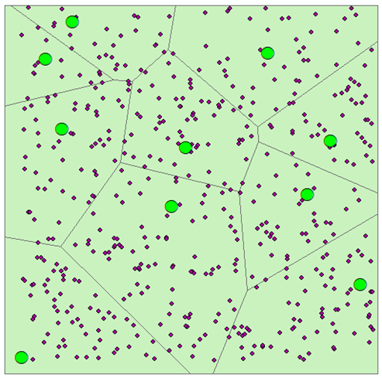

图1

**【实验步骤】**

1. 利用Add-In助手工具，创建名称为PyToolbar_学号的工具栏。
2. 添加类名为“BtnNewFeatureClass”的按钮，标题为“New Feature Class”，点击该按钮实现：
3. 检查c:\data目录下是否存在points.shp文件，如果存在则删除之；创建点状points.shp文件，并添加“name”字段（类型Text长度20）。
4. 随机生成（0，0）到（100，100）范围内的500个点，使用arcpy.da.InserCursor函数，将随机生成的点存入points.shp，并为每个点的name字段赋值为“Point_序号”，其中序号为创建点时的顺序号数字。
5. 检查c:\data目录下是否存在station.shp文件，如果存在则删除之；创建点状station.shp文件。
6. 检查c:\data目录下是否存在scope.shp文件，如果存在则删除之；创建面状scope.shp文件，并向该shp文件里存入（0,0）到(100,100）围成的矩形。
7. 添加类名为“ToolDrawStation”的工具，标题为“Draw Station”，点击该工具实现：在地图scope范围内点击若干次（不少于5），每点击一次向 station.shp文件中添加一个鼠标位置的点要素。提示：使用工具类中的onMouseDownMap(self, x, y, button, shift)函数，其中x和y参数即为当前鼠标所在的地图坐标。
8. 添加类名为“BtnVoronoi”的按钮，标题为“Create Voronoi”，点击该按钮实现：
9. 检查c:\data目录下是否存在voronoi.shp文件，如果存在则删除之；创建面状voronoi.shp文件。
10. 以station.shp中的点要素为控制点，使用arcpy.CreateThiessenPolygons_analysis函数生成Thiessen/Voronoi多边形，并存入voronoi.shp。
11. 添加类名为“BtnAnalyst”的按钮，标题为“Analyst”，点击该按钮实现：统计每个Voronoi多边形内的points点数，并输出多边形fid和点数。
12. 添加类名为“BtnPrint”的按钮，标题为“Print”，点击该按钮实现：将当前地图输出为PDF文件。
13. 根据上述功能要求，修改Add-in代码，生成Add-in安装包，安装Add-in，并在ArcMap中调试程序。

**【实验思考】**

1.如果本实验要输出每个Voronoi多边形内的点的name值，该如何实现？